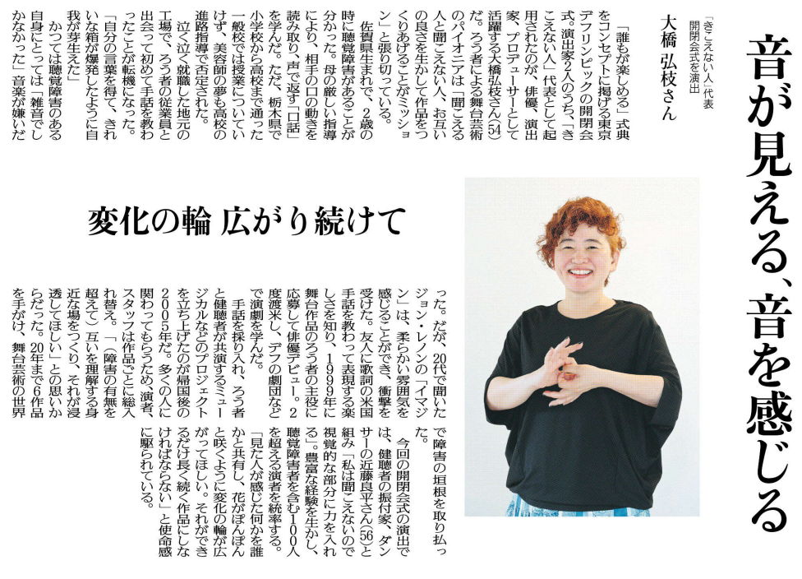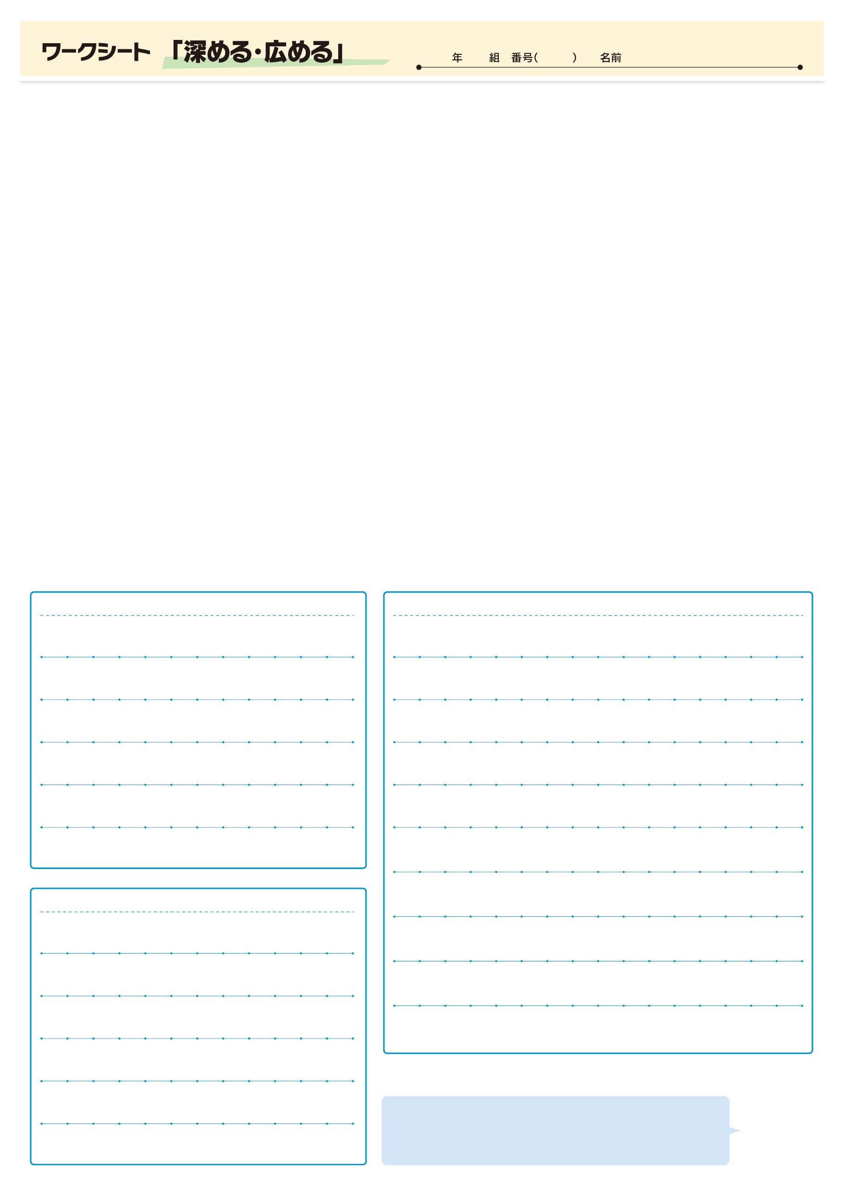

調べてわかったこと、考えたこと

疑問に思ったこと、調べてみたいこと

記事から知り得たこと

⑳

▲ 8月 8日 福島民友新聞掲載

日常生活の場面でも、「音が見える」「音を感じる」場面はどうなっているでしょうか。

現状やこの記事を踏まえ、あなたの感じたことをまとめてみましょう。